Lampiran
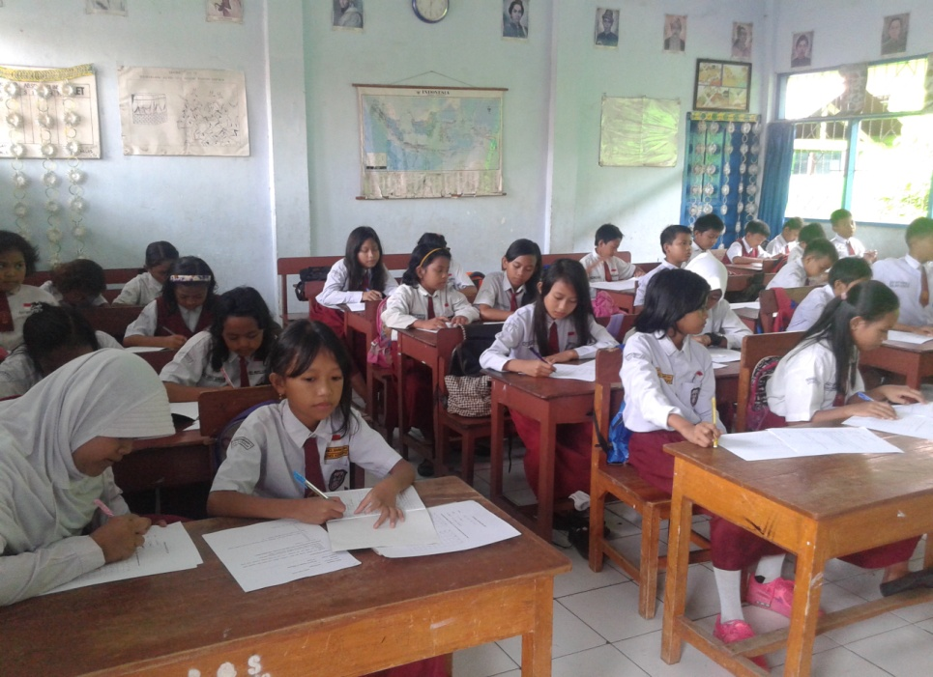
- PELAKSANAAN PRE TEST

Siswa mengerjakan soal pretest
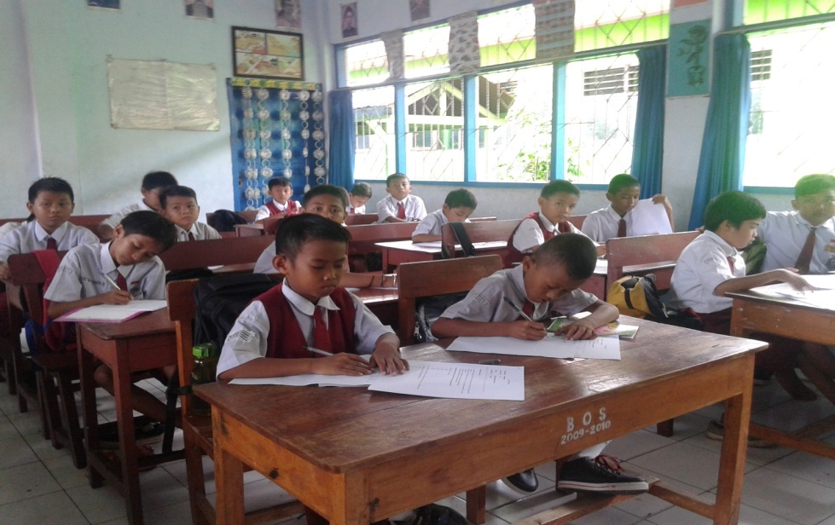

- PROSES BELAJAR DENGAN MENERAPKAN MODEL PEMBELAJARAN THINK –TALK –WRITE (TTW)

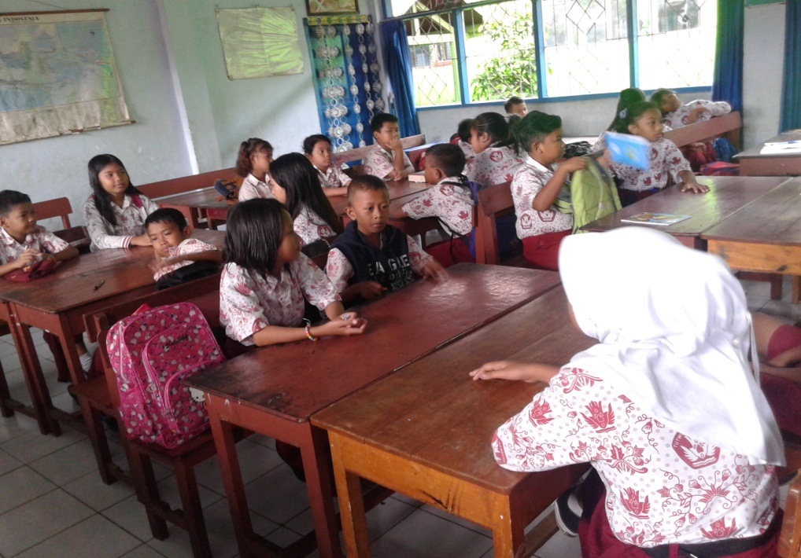

Siswa duduk secara berkelompok

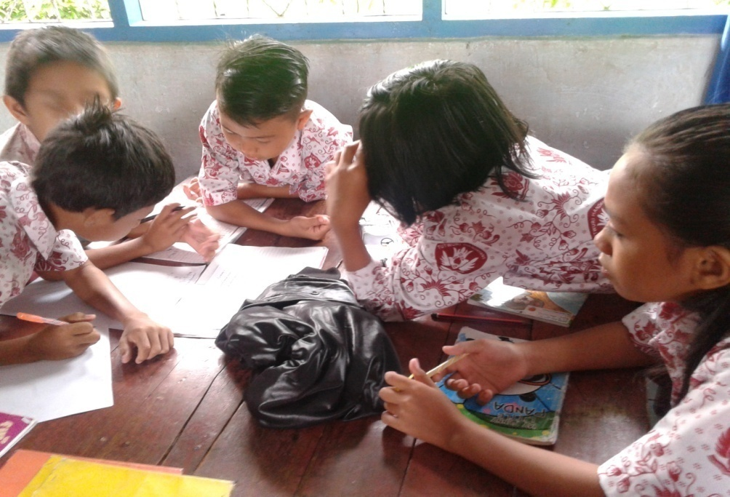

Siswa mengerjakan soal latihan secara individu
kemudian didiskusikan dengan anggota kelompoknya (Tahap Think)

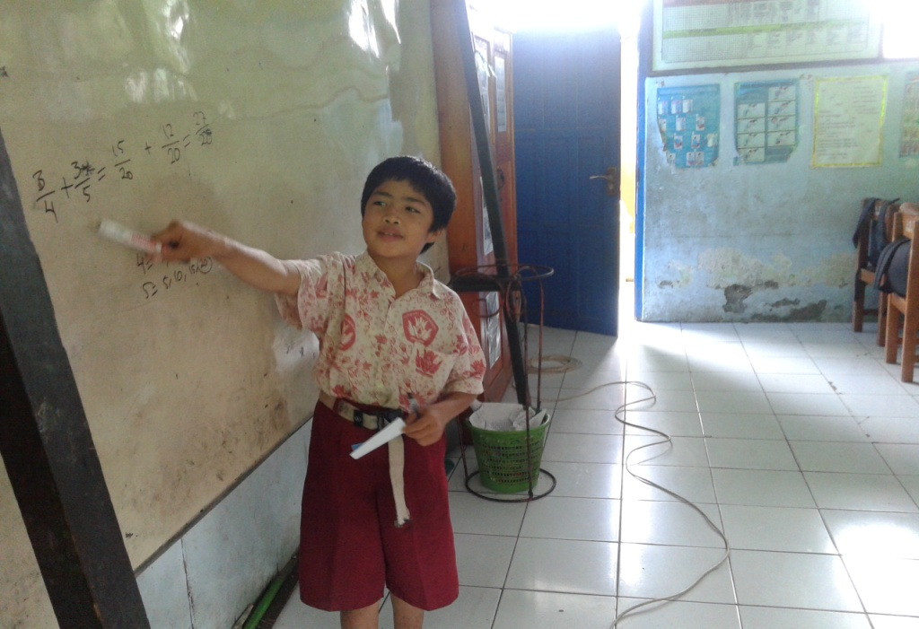

Siswa dari perwakilan kelompok mempresentasikan hasil diskusi
yang telah dilaksanakan (Tahap Talk)

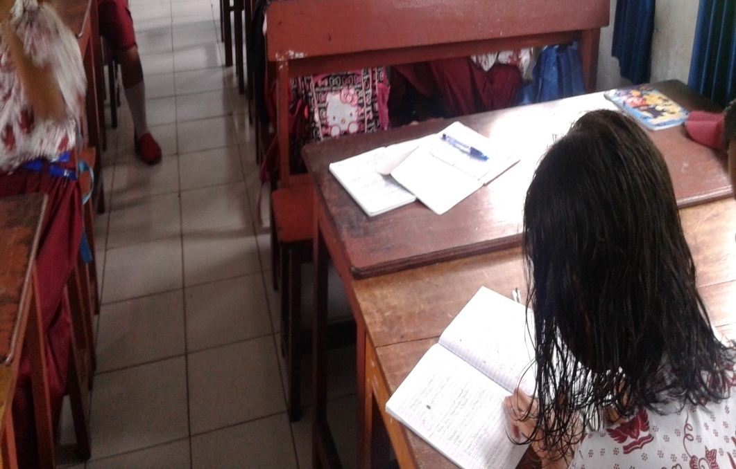

Siswa menulis apa yang disampaikan teman yang presentasi
dengan bahasanya sendiri (Tahap Write)

- PELAKSANAAN POST TEST

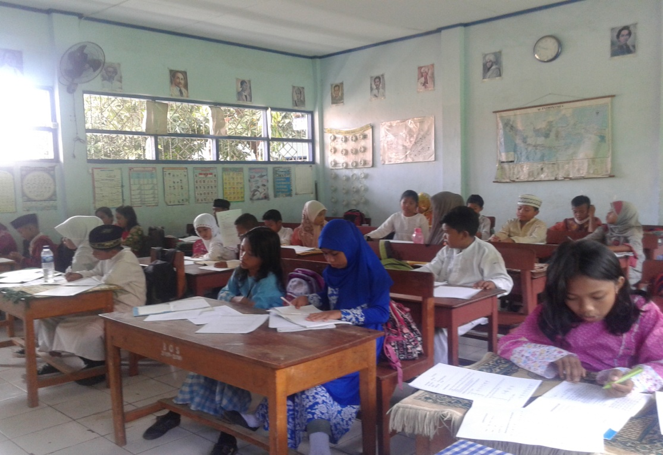

Siswa mengerjakan soal posttest

